Уважаемые родители!
Мы готовы ответить на вопросы, связанные с развитием, образованием и воспитанием ваших детей, и оказать вам консультативную помощь на безвозмездной основе.
Услуги психолого-педагогической, методической и консультативной помощи по вопросам развития, обучения и воспитания ребёнка оказываются опытными и высококвалифицированными специалистами: педагогами-психологами, учителями-логопедами, учителями-дефектологами, социальными педагогами, методистами, учителями.
Специалисты будут работать с вами по вашему запросу и по интересующей вас тематике.
Вы сможете оценить качество оказанной услуги:
- заполнив анкету при встрече со специалистом;
- направив отзыв через сайт службы
Нам важно ваше мнение!
Мы надеемся на активное сотрудничество с вами!

Изготовлено за счёт гранта в рамках реализации мероприятия Государственная поддержка некоммерческих организаций в целях оказания психолого-педагогической, методической и консультативной помощи гражданам, имеющим детей федерального проекта «Современная школа» национального проекта «Образование»

Контакты:

Единый телефон краевой службы консультативной помощи родителям (законным представителям) по вопросам развития и образования детей
8-800-700-24-04
660043, г.Красноярск, ул.Гагарина, д.48а
Телефон: +7(963)268-10-90
http://мыпомогаемродителям.рф
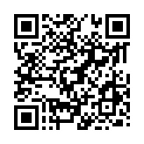

Центр психолого-педагогической, методической и консультативной помощи
«Доброе начало»

email:mdou-16@mail.ru
662150, г.Ачинск, м-он 6, стр.17
Телефон: 8 962 066 15 09
8(39151)7-63-46
http://Доброеначало.рф

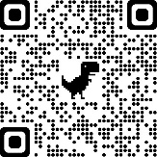

Служба консультативной помощи родителям (законным представителям) по вопросам развития и образования детей
Национальный проект
«Образование»

Федеральный проект «Современная школа»

Готовность ребёнка
к школе

Быть готовым к школе – не значит уметь читать, писать и считать. Быть готовым к школе – значит быть готовым всему этому научиться.
(Венгер Л. А.)

Центр психолого-педагогической, методической и консультативной помощи
«Доброе начало»
Как узнать, готов ли Ваш ребенок к обучению в школе?

Внимание:
- выполняет задание, не отвлекаясь в течение 15 минут;
- умеет находить 5-6 различий между предметами;
- может удерживать в поле зрения 8-10 предметов;
- выполняет самостоятельно быстро и правильно задание по предложенному образцу;
- умеет копировать в точности узор или движение.
Память:
- запоминает 6-8 картинок и 6-8 слов;
- рассказывает по памяти литературные произведения, стихи, содержание картины;
- повторяет в точности текст, состоящий из -4 предложений.

Мышление:
- определяет последовательность событий;
- собирает разрезную картинку из 9-10 частей;
- находит и объясняет несоответствия в рисунках;
- находит лишний предмет, объясняет свой выбор.
Развитие речи:
- правильно произносит все звуки;
- определяет место звука в слове;
- использует в речи сложные предложения;
- составляет рассказы по сюжетным картинкам, из личного опыта состоящие из 6-7 предложений;
- составляет предложение из 5-6 слов;
- делит слова на слоги.
Развитие мелкой моторики:
- свободно владеет карандашом и кистью при разных приёмах рисования;
- штрихует и раскрашивает рисунки, не выходя за пределы контуров;
- ориентируется в тетради в клетку и в линейку;
- передает в рисунке точную форму предмета, пропорции, расположение частей.

У первоклассника могут возникнуть трудности в обучении, если проявляется:
- чрезмерная игривость ребенка;
- импульсивность, бесконтрольность поведения;
- неумение общаться со сверстниками; трудность контактов с незнакомыми взрослыми;
- неумение сосредоточиться на задании, трудность восприятия словесной инструкции;
- низкий уровень знаний об окружающем мире;
- неумение сделать обобщение, классифицировать, выделить сходство, различие;
- неумение выполнять различные графические задания, манипулировать мелкими предметами;
- недостаточное развитие произвольной памяти;
- неправильное произношение, бедный словарный запас, неумение выразить свои мысли.
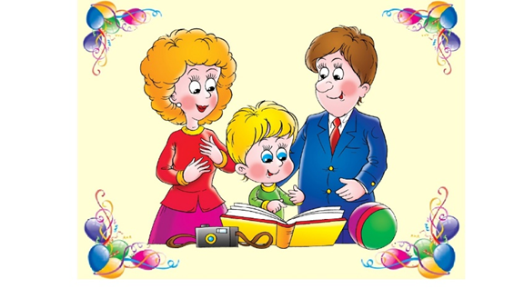

При подготовке буклета использовались материалы из различных источников в сети Интернет

